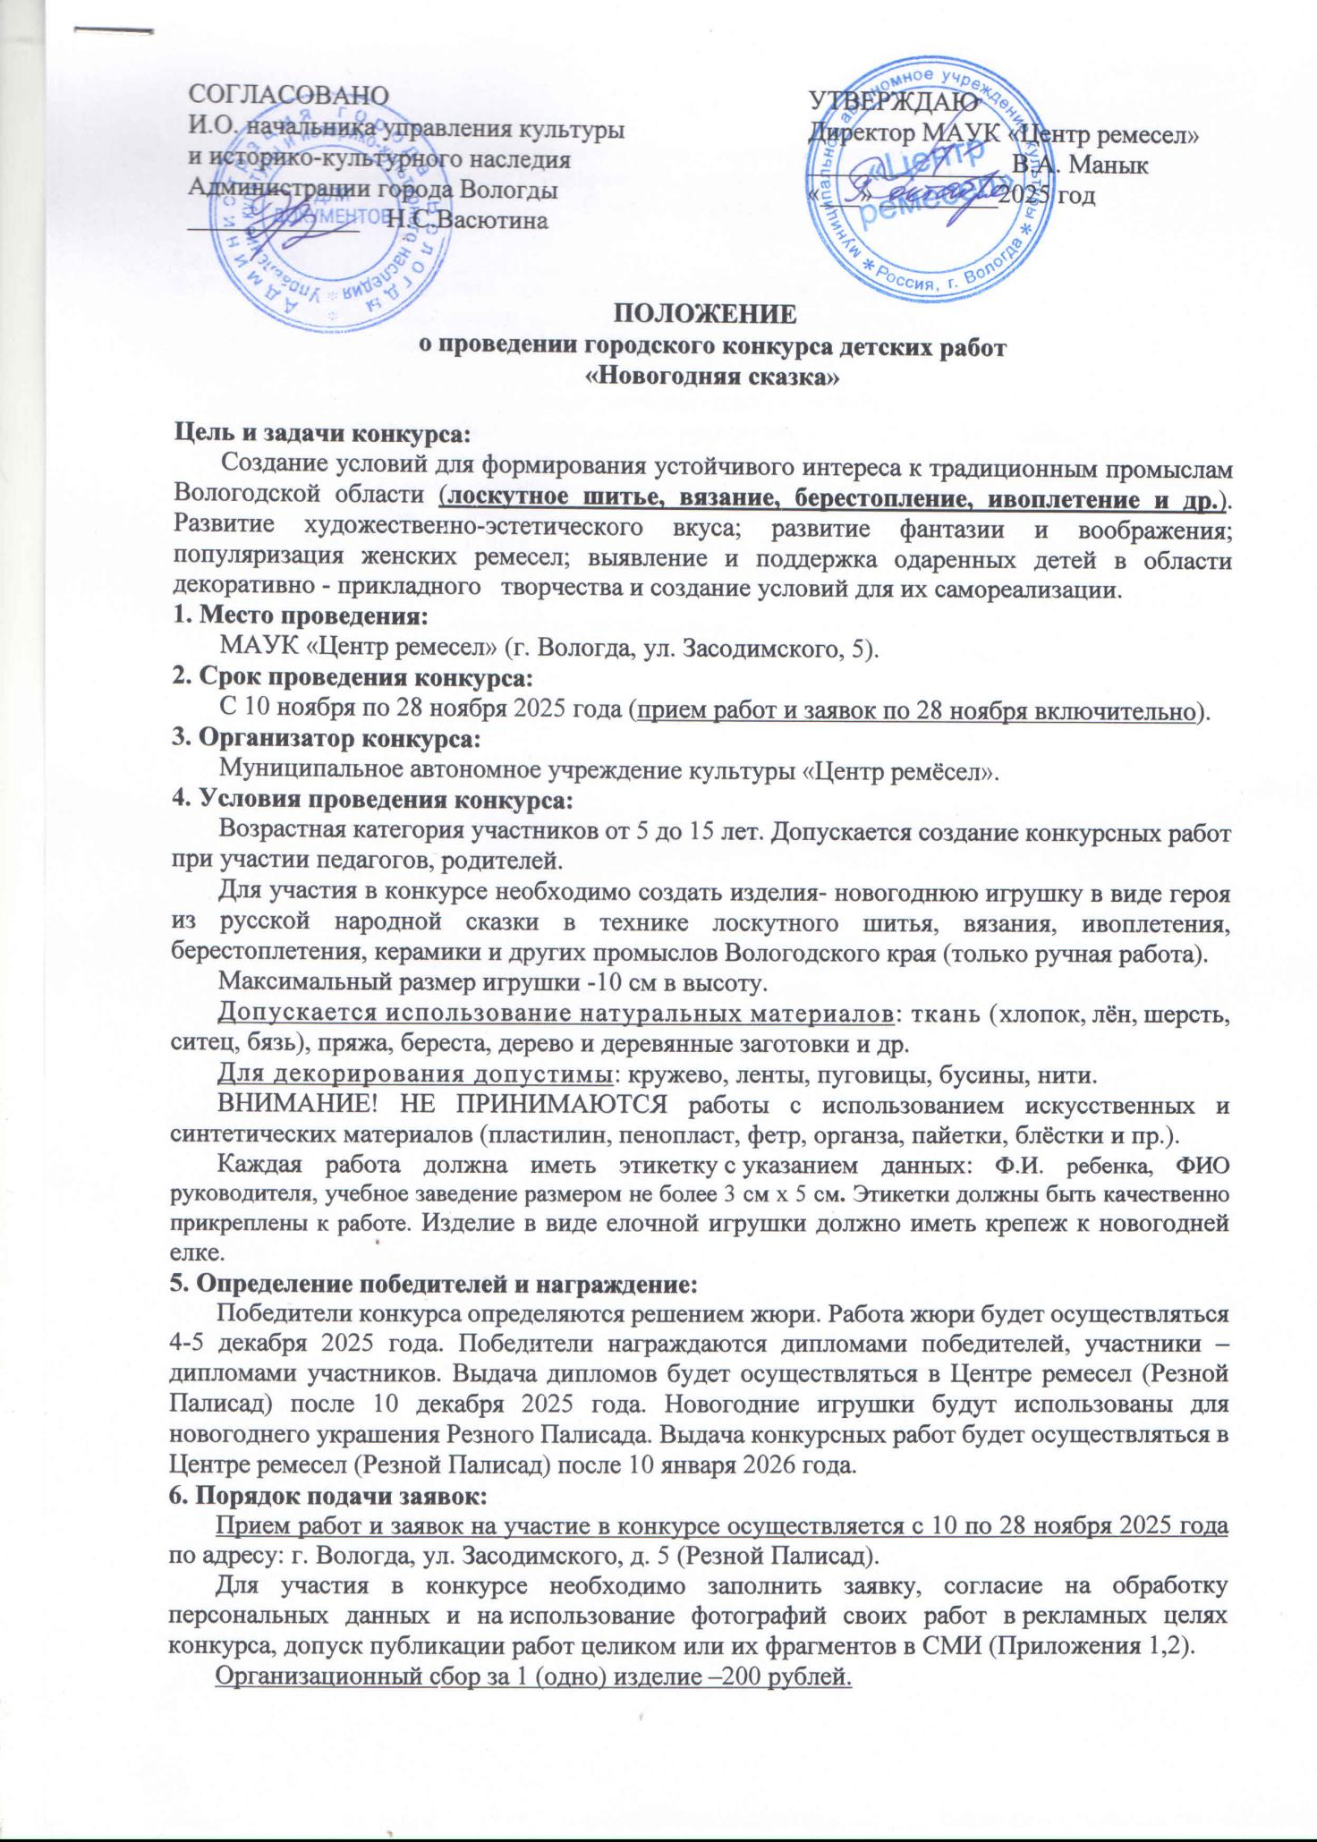

Приложение 1

Согласие на обработку персональных данных
в соответствии с Федеральным законом от 27 июля 2006 № 152-ФЗ
«О персональных данных»

Организация _____________________________________________________________
Ф.И.О руководителя участника, принимающего участие в конкурсе_____________________________
Настоящим даем согласие на обработку персональных данных о:
- фамилии, имени, отчестве, номере телефона;
- результатах участия в конкурсе;
- о размещении фотоматериалов с конкурсной выставки в сети интернет.
Вышеуказанные персональные данные представлены с целью использования в работе по организации, подготовке и проведению конкурса.
С вышеуказанными персональными данными могут быть совершены следующие действия: сбор, систематизация, накопление, автоматизированная обработка, хранение, уточнение (обновление, изменение), утилизация, использование, а также размещение на официальных сайтах учредителей и организаторов конкурса на срок без ограничений.
Я согласен/согласна, что обработка персональных данных может осуществляться как с использованием автоматизированных средств, так и без таковых.
Данное согласие действует с момента подачи заявки на участие в конкурсе.

___________/___________________/ «___»____________2025 г.
(подпись) (расшифровка)

Приложение 2

Заявка на участие в городском конкурсе детских работ
«Новогодняя сказка»
№ | Название работы | Фамилия и имя ребенка | Школа/ детский сад | Класс / группа | Ф.И.О руководителя участника конкурса, номер телефона
1.
2.
3.
4.

___________/___________________/ «___»____________2025 г.
(подпись) (расшифровка)

